Pour les GS – École à distance

Semaine du 04 au 05 mai

- Fiche prénoms à relier (cf. fichier joint)

- Fiche lettres de l'alphabet : découper, mélanger puis coller les lettres cursives (attchées) sous les lettres capitales

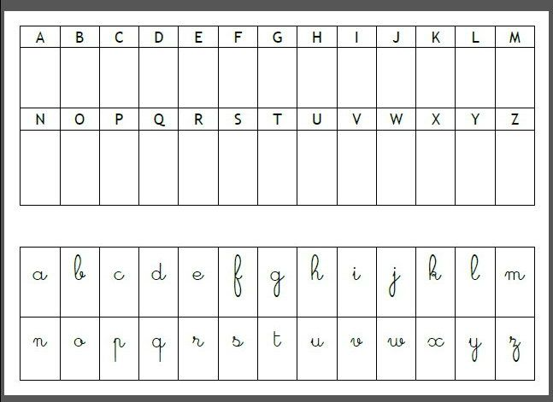

- Phonologie : demander à l'enfant de lever le pouce si les mots qu'il entend finissent par la rime [oir] → bougeoir – lampe – au revoir – bonsoir – bonjour – arrosoir – jardinier – croire – couloir – cuisine – vouloir – soir – soeur – boire – voir – déjeuner – couteau – pongeoir – piscine... (ne pas hésiter à répéter que l'on doit entendre à la fin « oir »)

- Phonologie : demander à l'enfant de lever le pouce si les mots qu'il entend finissent par la rime [é] → bouée – nez – bras – éléphant – courir – pied – rouler – main – lire – facteur – grimper – ordinateur – colorier – poupée... (ne pas hésiter à répéter que l'on doit entendre à la fin « é »)

- S'entraîner à écrire toutes les lettres cursives (en attaché) sur papier blanc (par exemple de « a » à « l » lundi et de « m » à « z » mardi)

